[牵扯论文工厂？天津医科大学肿瘤医院论文被质疑！](https://mp.weixin.qq.com/s?__biz=MzkwMjg4NjU1MQ==&mid=2247489053&idx=1&sn=04e1f710d554138fe5af1a8bdff4e8d7)

学术红警[学术红警](javascript:void(0);)2025-04-12 11:31:43山东

2022年5月，天津医科大学肿瘤医院在期刊Annals of Translational Medicine上发表一篇研究论文，研究发现了丙泊酚对蒽环类药物通过PI3K/AKT/Bcl-2途径诱导的大鼠心肌细胞凋亡的保护作用。

**论文题目**：Myocardial protection of propofol on apoptosis induced by anthracycline by PI3K/AKT/Bcl-2 pathway in rats

**论文作者**：Xiaobei Zhang , Xiaokun Wang , Xiaofeng Liu , Weihao Luo , Hongwei Zhao , Yiqing Yin（通讯作者，音译，尹毅青），Kuibin Xu（通讯作者，音译，许奎斌）

**论文单位：天津医科大学肿瘤医院**

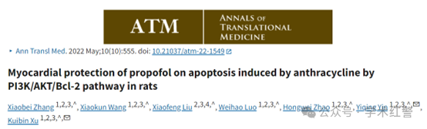

**2025年4月，国际打假人René Aquarius在Pubpeer提出质疑：**

尊敬的各位作者：

我们发现，本研究中呈现的图像与其他研究中展示的图像之间存在意外的重叠（见下图）。

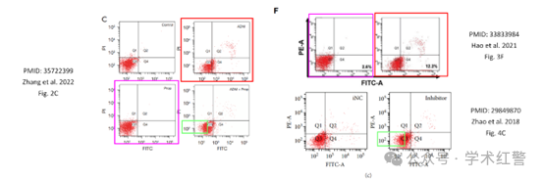

涉及以下论文：

论文1：https://pubmed.ncbi.nlm.nih.gov/35722399/

论文2：https://pubmed.ncbi.nlm.nih.gov/33833984/

论文3：https://pubmed.ncbi.nlm.nih.gov/29849870/

我们将通知出版商解决这些问题。

亲切问候，

**2025年4月，国际打假人Archasia belfragei在Pubpeer提出质疑：**

除了#1，我还要补充一点，其中两个流式细胞术图至少在2012年就已经出现过，与评论#1中的论文1和2重叠：

Ma et al. 2012:https://link.springer.com/article/10.1007/s10549-011-1774-x

Zhang et al. 2022:https://atm.amegroups.org/article/view/94304/html

Hao et al. 2021:https://www.frontiersin.org/journals/oncology/articles/10.3389/fonc.2021.615427/full

下文说明了与2012年论文的重叠之处。

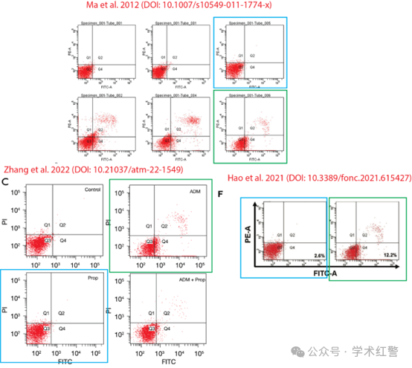

**消息来源：**

**https://pubpeer.com/publications/6353FDA28F91EED8FDFEE6E3EB2EC3#1**

**郑重声明：**

信息来源Pubpeer及相关期刊

如有侵权，请联系删除

QQ 3861453094